Weihnachten unterm Sternenzelt

Ein liturgischer Spaziergang zur Corona-Weihnacht
Dauer: ca. 30-45 Minuten (je nach Wegstrecke) bei einbrechender Dunkelheit.
Materialien: Fackeln oder Laternen, ein Korb mit diversen Naturmaterialien: Tannengrün, Tannenzapfen, einige abgestorbene Blätter, Stechpalme und Mistelzweige.

Eine*r:
Die längste Nacht und der kürzeste Tag des Jahres liegen gerade hinter uns. Die Sonne hat sich gewendet. Das Licht kommt! Wir feiern Weihnachten.

Dies ist die Zeit der Dunkelheit.
Dies ist die Zeit der langen Nächte.
Dies ist die Zeit, in der Mutter Erde schläft.
Dies ist die Zeit der Erwartung.
Dies ist die Zeit, in der in der Tiefe Neues wächst.
Lasst uns Ausschau halten
nach dem Kommen Gottes in der Mitte der Nacht.

Lied: Oh Heiland, reiß die Himmel auf…

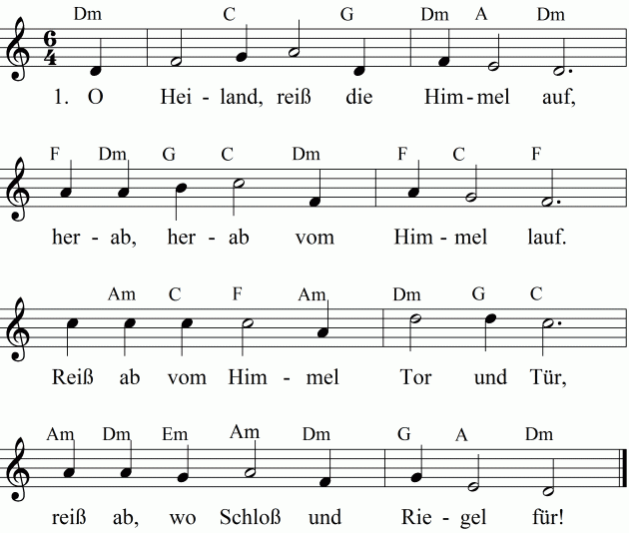

2. O Gott, ein’ Tau vom Himmel gieß, / im Tau herab, o Heiland, fließ!
Ihr Wolken, brecht und regnet aus / den König über Jakobs Haus.

3. O erd, schlag aus, schlag aus, o Erd, / dass Berg und Tal grün alles wird.
O Erd, herfür dies Blümlein bring, / o Heiland, aus der Erden spring.

Wegstrecke in der Dunkelheit durch den Wald / durch Felder / am Strand – nach Möglichkeit ohne zusätzliche Beleuchtung. An einem geeigneten Ort werden einige Fackeln oder Laternen entzündet.

Eine*r:
Dies ist die lange Nacht,
es mag stürmen und es mag schneien,
dies ist die Nacht der großen Geburt,
Mond und Sterne sollen leuchten,
dies ist die Nacht, in der geboren ist Marias Sohn,
dies ist die Nacht, in der geboren ist Jesus, der Sohn des Höchsten,
dies ist die Nacht, in der geboren ist die Quelle unserer Freude.

Ehe wir hörten, dass seine Herrlichkeit gekommen ist,
hörten wir die Wellen am Strand.
Ehe wir hörten, dass sein Fuß die Erde berührt hat,
hörten wir das Lied der Engel in der Höhe.
Diese Nacht ist die lange Nacht,
es leuchten ihm Wald und Bäume,
es leuchten ihm Seen und Berge,
es leuchten ihm Felder und Wiesen,
wenn sein Fuß die Erde berührt.
(nach einem gälischen Weihnachtslied aus der Carmina Gadelica)

Wir hören die vertrauten Worte aus dem Lukas-Evangelium:

Es begab sich aber zu der Zeit, dass ein Gebot von dem Kaiser Augustus ausging, dass alle Welt geschätzt würde. Und diese Schätzung war die allererste und geschah zur Zeit, da Quirinius Statthalter in Syrien war. Und jedermann ging, dass er sich schätzen ließe, ein jeglicher in seine Stadt. Da machte sich auf auch Josef aus Galiläa, aus der Stadt Nazareth, in das judäische Land zur Stadt Davids, die da heißt Bethlehem, darum dass er von dem Hause und Geschlechte Davids war, auf dass er sich schätzen ließe mit Maria, seinem vertrauten Weibe; die war schwanger. Und als sie daselbst waren, kam die Zeit, dass sie gebären sollte. Und sie gebar ihren ersten Sohn und wickelte ihn in Windeln und legte ihn in eine Krippe; denn sie hatten sonst keinen Raum in der Herberge. Und es waren Hirten in derselben Gegend auf dem Felde bei den Hürden, die hüteten des Nachts ihre Herde. Und des Herrn Engel trat zu ihnen, und die Klarheit des Herrn leuchtete um sie; und sie fürchteten sich sehr. Und der Engel sprach zu ihnen: Fürchtet euch nicht! Siehe, ich verkündige euch große Freude, die allem Volk widerfahren wird; denn euch ist heute der Heiland geboren, welcher ist Christus, der Herr, in der Stadt Davids. Und das habt zum Zeichen: Ihr werdet finden das Kind in Windeln gewickelt und in einer Krippe liegen. Und alsbald war da bei dem Engel die Menge der himmlischen Heerscharen, die lobten Gott und sprachen: Ehre sei Gott in der Höhe und Friede auf Erden bei den Menschen seines Wohlgefallens.
(Lk 2,1-14)

Lied: Stille Nacht

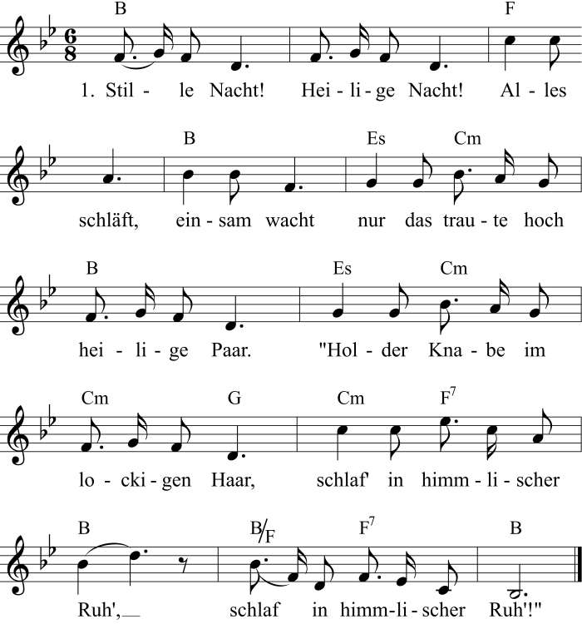

Stille Nacht, heilige Nacht! / Hirten erst kundgemacht; /
durch der Engel Halleluja / tönt es laut von fern und nah: /
Christ, der Retter ist da, / Christ, der Retter ist da!

Aus den mitgebrachten winterlichen Gaben entsteht nun auf einem Baumstumpf oder am Boden ein Mandala. Das Mandala kann mit Ruhe und Zeit von einer einzelnen Person oder zusammen mit den anwesenden Kindern gestaltet werden. Während den Zeiten der Gestaltung können alle gemeinsam einen Taizé-Gesang singen, z.B.:
„Meine Hoffnung und meine Freude, meine Stärke, mein Licht: Christus, meine Zuversicht, auf dich vertrau ich und fürcht mich nicht, auf dich vertrau ich und fürcht mich nicht.“

Eine*r:
Die Sonne hat sich gewendet – doch noch liegt die Erde in Dunkelheit,
in ihrem Schoss schläft und wartet, was wachsen will,
wenn die Sonne wieder an Kraft gewinnt.

Christus, das Licht der Welt, ist geboren.
Sein Licht will in uns wachsen und durch uns diese Welt erleuchten.

Wir bringen dem Kind in der Krippe die Gaben der Schöpfung,
in denen Gott sich in dieser besonderen Zeit des Jahres zeigt.
Wir bitten ihn für diese Welt, die sich so sehr nach Licht sehnt.

Wir bringen die abgestorbenen Blätter dieses Jahres. Sie erinnern uns an den ewigen Kreislauf des Lebens. Nur wenn das Alte stirbt, kann Neues wachsen.
Gott, Schöpfer der Welt, wir bitten dich: Schenke uns mit diesen Weihnachtstagen Zeiten der Ruhe und des Rückzugs, damit im neuen Jahr Neues wachsen kann.

Blätter in Kreisform als Grundlage für alle weiteren Elemente auslegen. Die folgenden Tannenzweige können den Kreis rahmen. Alle weiteren Elemente finden ihren Platz im Inneren dieses Kreises.

Wir bringen die immergrünen Zweige des Tannenbaums, die in diesen Tagen unsere Häuser schmücken. Sie erinnern uns an die verändernde Kraft der Hoffnung und Beständigkeit.
Gott, du Schöpfer der Welt, manchmal sind wir traurig und enttäuscht – von anderen, von uns selbst, von dir. Wir bitten dich: Lass Traurigkeit und Resignation nicht dauerhaft Wurzeln schlagen in unseren Herzen.

Wir bringen die Zweige und Beeren der Stechpalme. Ihre wehrhaften Blätter und ihre leuchtenden Beeren erinnern uns daran, dass das Kind in der Krippe unsere Kraft und Entschlossenheit braucht.
Gott, du Schöpfer der Welt, wir bitten dich um deinen Geist der Entschlossenheit für alle Menschen, die guten Willens sind, die sich nicht abfinden wollen mit der Zerstörung deiner Schöpfung, mit Rassismus und Unterdrückung der Freiheit.

Wir bringen Mistelzweige, die hoch in den Bäumen wachsen – ohne Wurzeln, die sie an die Erde binden. Sie sind weder Baum noch Strauch, sondern von ganz eigener Art. Sie stehen für Freiheit und Unabhängigkeit und sind ein Symbol des Friedens.
Gott, du Schöpfer der Welt, wir bitten dich für alle Menschen, die in ihrem Denken, Glauben und Handeln neue und unkonventionelle Wege gehen und Grenzen überwinden.

Wir bringen Tannenzapfen, die – gut verborgen und geschützt – reichen Samen in sich tragen. Sie erinnern uns daran, dass alles Neue Schutz und Geborgenheit braucht, um wachsen zu können.
Gott, du Schöpfer der Welt, wir bitten dich für alle Familien, in denen neues Leben heranwächst, damit sie ihren Kindern die Geborgenheit schenken können, die diese brauchen, um zu aufrechten Menschen heranzuwachsen.

Gott, du zeigst in allen Dingen, die uns umgeben. Am schönsten und menschlichsten hast du dich gezeigt in Jesus von Nazareth. Er hat dich ‚Vater‘ genannt. Als seine Schwestern und Brüder beten wir gemeinsam:

Vater unser im Himmel.
Geheiligt werde dein Name.
Dein Reich komme.
Dein Wille geschehe,
wie im Himmel, so auf Erden.
Unser tägliches Brot gib uns heute.
Und vergib uns unsere Schuld,
wie auch wir vergeben unsern Schuldigern.
Und führe uns nicht in Versuchung,
sondern erlöse uns von dem Bösen.
Denn dein ist das Reich
und die Kraft und die Herrlichkeit
in Ewigkeit.
Amen.

Rückkehr zum Ausgangspunkt – wenn möglich bilden die Teilnehmenden einen Kreis.
Eine*r:
Mögen der Stern dieser Nacht uns den Weg weisen.
Möge der Gesang der Engel dieser Nacht uns umhüllen
wie ein wärmender Mantel.
Mögen die, die wir lieben,
um unser Herdfeuer versammelt sein,
und mögen die Funken von Gottes Schönheit
in ihren Augen tanzen.
Mögen die Liebe des Sohnes
und die Hoffnung des Geistes
und der Friede des Vaters
mit uns sein
heute und alle Tage unseres Lebens.
Amen.
(nach einem irischen Weihnachtssegen)

Lied: Oh, du fröhliche…
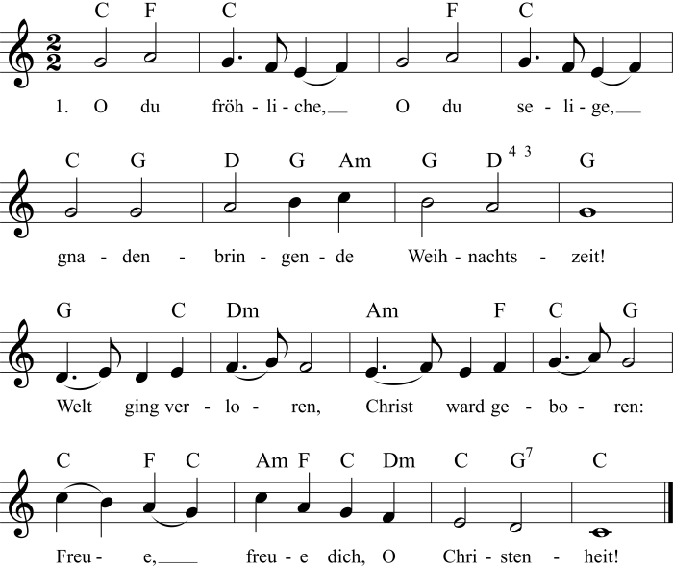

2. O du fröhliche, O du selige, / gnadenbringende Weihnachtszeit!
Christ ist erschienen, uns zu versühnen: / Freue, freue dich, O Christenheit!
3. O du fröhliche, O du selige, / gnadenbringende Weihnachtszeit!
Himmlische Heere jauchzen dir Ehre: / Freue, freue dich, O Christenheit!

Autorin: Claudia Süssenbach.

